TP4 : Etude métabolomique de l'influence du cadmium sur une souche de levure (Saccharomyces cerevisiae)

Maxime Chazalviel

**1. Retrouver dans KEGG les identifiants des métabolites**

**► Trouvez les identifiants KEGG des métabolites (e.g. L-Arginine: C00062)**

**► Pour un métabolite donné, plusieurs choix peuvent être possibles. Pourquoi ?**

Les identifiants sont dans **KEGG COMPOUND**  sous la forme C000xxxx

Il existe plusieurs références contenant l'Arginine.

La protein-L-Arginine, une protéine contenant un bout de L-Arginine. Mais nous allons nous concentrer sur la D-Arginine et la L-Arginine :

C00062 : L-Arginine

C00792 : D-Arginine

Nous ne savons pas laquelle de ces molécules a été utilisée dans la publication, de plus la config 3D de celles-ci est différentes, nous essayerons donc les deux.

Voici donc le tableau contenant les identifiants KEGG :

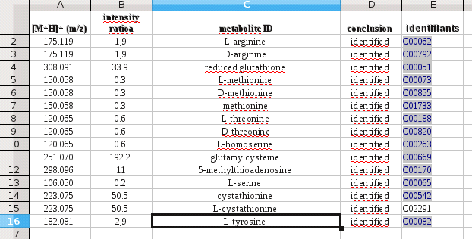

**2. Mapper les données sur les cartes KEGG**

**► Réalisez ce mapping pour les métabolites identifiés:**

* Dans la vue globale (récupérer l'image l'intégrer au rapport).

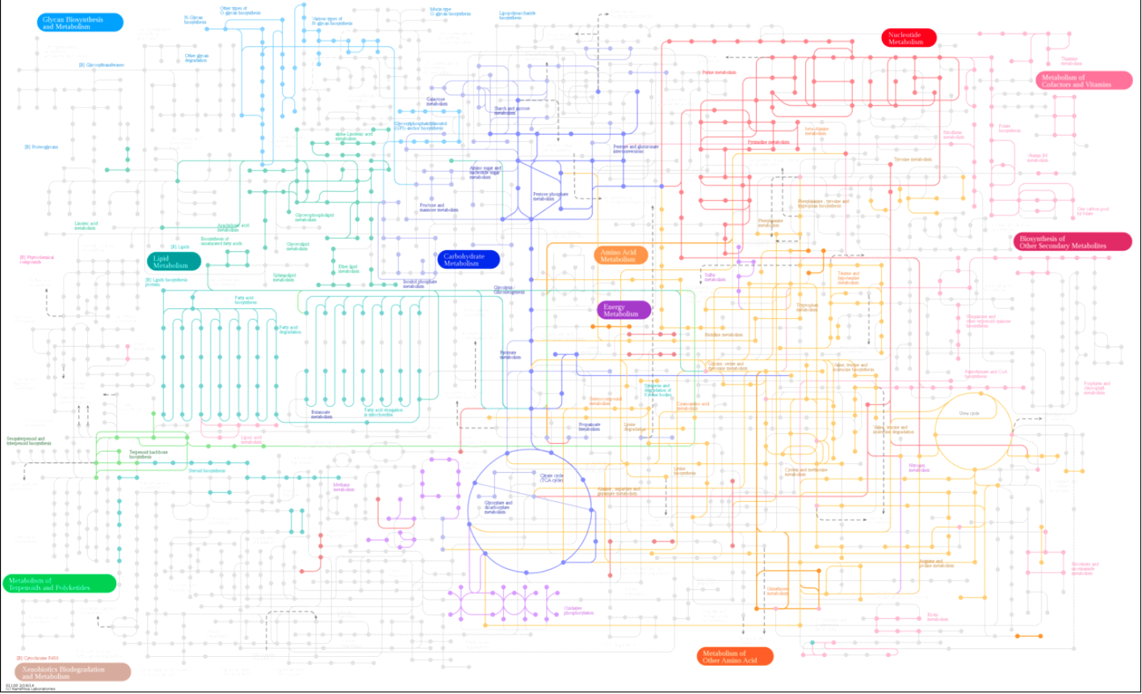

* Dans des voies où des métabolites apparaissent (récupérer l'image pour les 2 voies faisant

intervenir le plus de métabolites et l'intégrer au rapport)

1 : Cystein and methionine metabolism

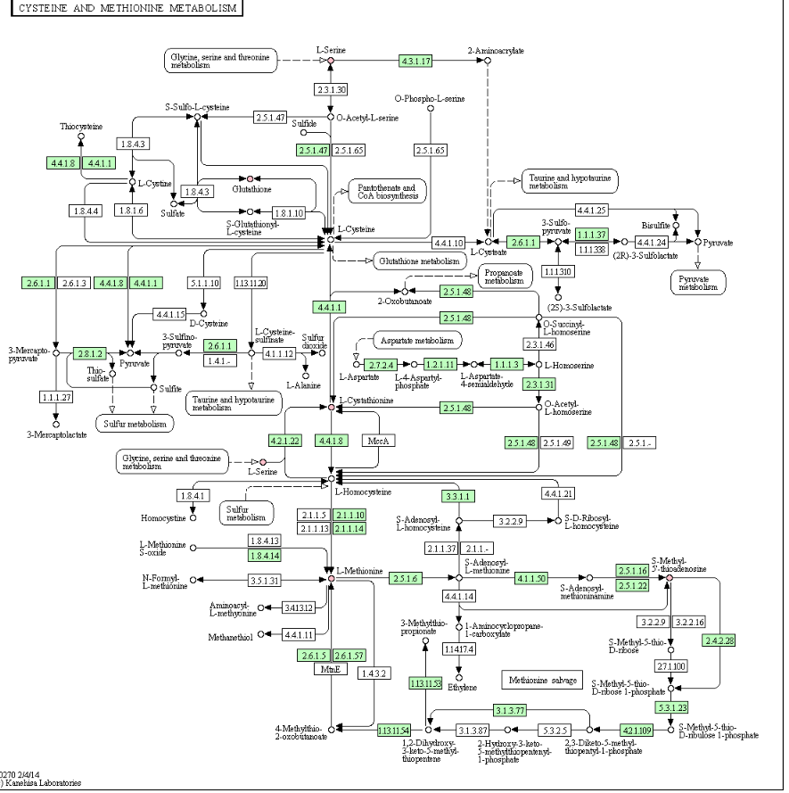

2 : Aminoacil tRNA.

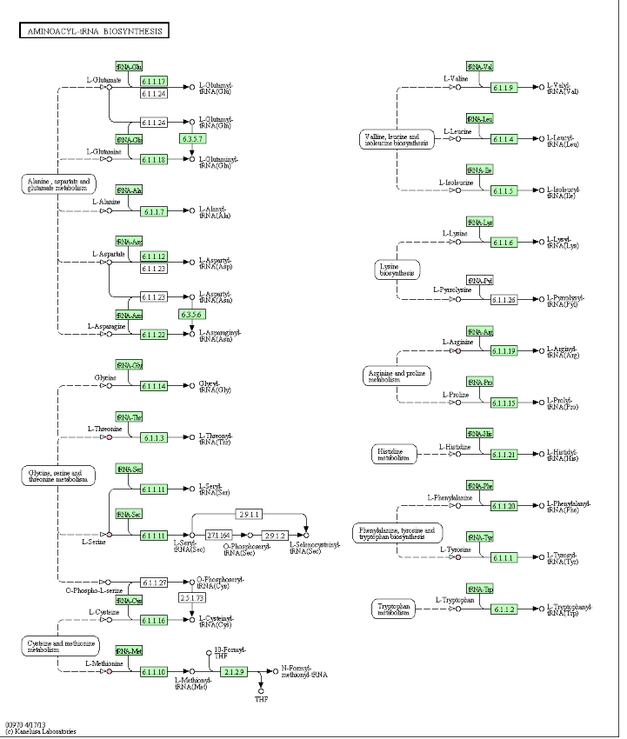

**► Faire la même chose en mettant d'une couleur les métabolites dont le ratio est inférieur à 1 et d'une autre couleur les métabolites dont le ratio est supérieur à 1**

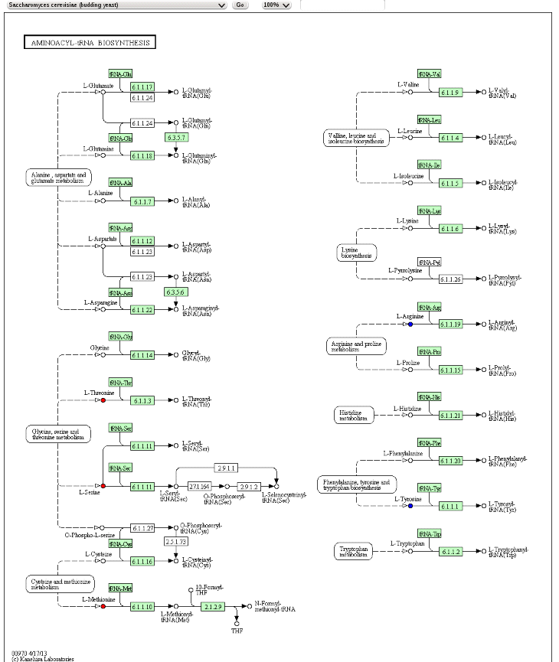

*Aminoacyl tRNA : En bleu, ratio inferieur à 1, en rouge ratio supérieur à 1*

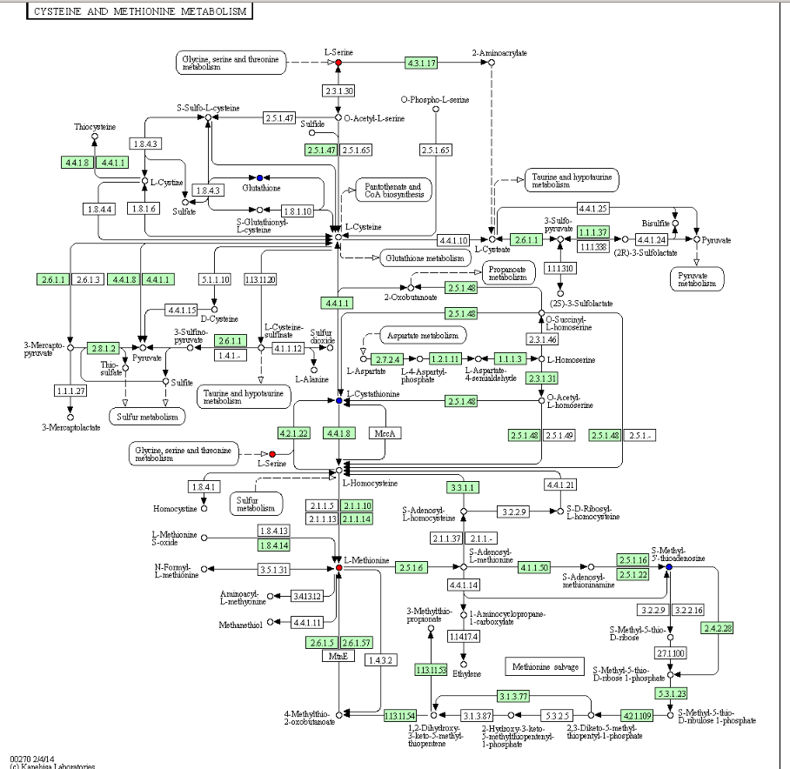

*Cystéine and méthionine : En bleu, ratio inferieur à 1, en rouge ratio supérieur à 1*

**3. Recherche de sous-réseau d'intérêt dans KEGG en utilisant PathComp**

**KEGG propose des outils pour analyser les réseaux métaboliques. En particulier l'outil PathComp permet de calculer un chemin (simple) entre deux métabolites.**

**► Utilisez l'outil Pathcomp pour trouver des chemins entre méthionine et glutathion.**

Ceci ne fonctionne qu’avec la L-METHIONINE.

**► Récupérez l'image représentant le chemin le plus court et l'intégrer au rapport.**

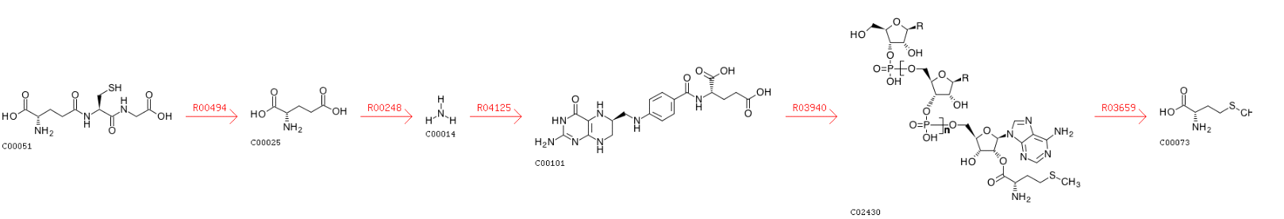

**► Ce chemin métabolique vous parait-il vraisemblable biologiquement ? Pourquoi ?**

Ce n'est chimiquement pas correct de passer de l'ammonium (NH3) possédant une structure appauvri à une molécule beaucoup plus complexe. NH3 est un co-produit de la réaction précédente, le PathComp utilise la méthode des plus courts chemins en sélectionnant l'ammonium ce qui n'est pas le plus approprié dans tous les cas pour sélectionner les bonnes réactions chimiques.

**► A quoi sert le paramètre "cut off length" ?**

C'est la taille minimale du chemin.

**► Que constatez-vous quand on augmente ce cut off length ?**

On obtient plus de chemin.

**4. Recherche de sous-réseau d'intérêt dans KEGG en utilisant MetaRoute**

Les chemins trouvés par PathComp manquent parfois de réalisme, notamment à cause de la présence des cofacteurs qui court-circuitent les chemins. MetaRoute calcule les chemins possibles en prenant en compte les transferts d'atomes de carbones potentiels entre les métabolites.

► **Pourquoi le premier chemin n'est pas aussi court que le premier calculé par pathcomp ?**

MetaRoute prend en compte les transferts d'atomes le chemin trouvé par PathComp est donc moins bon.

**5. Rechercher les identifiants BioCyc**

► **Trouvez dans BioCyc la base correspondant à la levure**

Les identifiants des aa sont soit :

* dans l'url (object=GLUTATHIONE e.g)
* dans «abrev name».

► **Trouvez les identifiants des métabolites dans la base (e.g. ARG pour l'arginine).**

**► Pourquoi, contrairement à KEGG n'a-t-on plus qu'une possibilité pour l'arginine ?**

Les données trouvées dans les bases de données sont exclusivement les données de l'organisme que l'on étudie. Biocyc fait la différence entre une L-Arginine et une D-Arginine et propose le seul métabolite correspondant à l'organisme étudié alors que KEGG non.

**6. Mapping des métabolites sur les réseaux BioCyc**

**► Utilisez l'outil « Cellular overview » pour visualiser les métabolites dans le réseau (faire une capture d'écran et l'intégrer au rapport).**

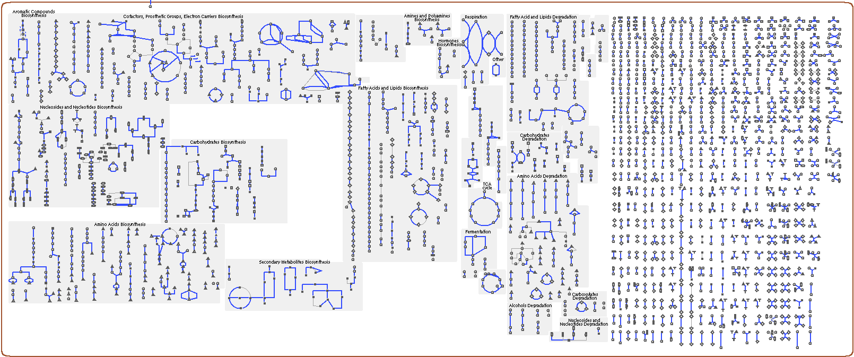

**7. Mapping sur les réseaux de MetExplore**

► **Faire le mapping en utilisant la fonction MetExplore.**

**► Afficher le réseau dans Cytoscape, choisir le bon algorithme de dessin (faire une image et**

**l'intégrer au rapport).**

*Whole network with organic layout*

***8. Recherche de sous-réseaux avec MetExplore***

***Utilisez le plugin MetExplore pour extraire (attention, par défaut le calcul des chemins se fait entre***

***les sommets identifiés. On peut également faire ce calcul sur une sélection de sommets) :***

***► Le sous réseau "lighest path" des métabolites sous (ratio<1) et sur exprimés (ratio>1)***

***► Le sous réseau "shortest path" des métabolites sous (ratio<1) et sur exprimés (ratio>1)***

***► Quelles sont les principales différences entre les résultats obtenus avec chaque algorithme ?***

***► Pourquoi ?***

L'algorithme du plus court chemin joint les sommets en minimisant le nombre d'arc traversés, l'algorithme du lightest path lui, évite les sommets les plus lourds pour ne passer que par les plus légers.

**9. Créer le sous-réseau correspondant à la Glycolyse ("glycolysis)**

**► Sélectionnez tous les nœuds correspondant à cette fonction en utilisant l'outil de recherche**

**"Enhanced search"**

**► Créez un nouveau sous-réseau correspondant à la glycolyse (faire une image et l'intégrer au**

**rapport).**

*Glycolysis sub-network with organic layout*

**10. Propriétés topologiques du réseau**

**Le plugin "Network analysis" est dédié à l'analyse de graphes. Il permet de calculer des mesures sur**

**un réseau.**

**► Récupérez le graphique représentant la distribution du degré des sommets (en échelle normale et**

**pas log log). (faire une image et l'intégrer au rapport).**

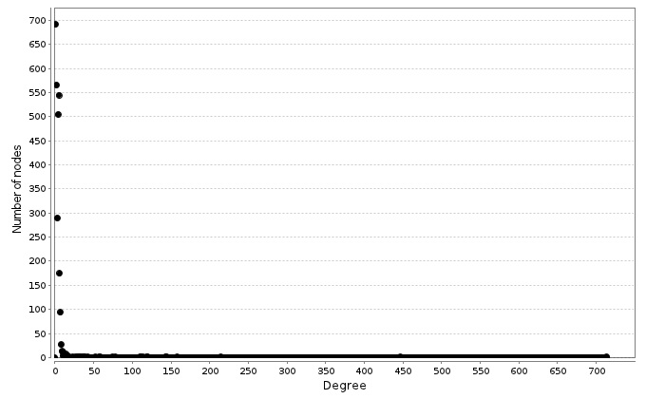

**► Comment expliquer cette distribution ?**

Il y a peu de sommets de forts degrés, on le voit quand on sélectionne l'option générée par l'analyse dans la table des nœuds.

**► Listez les 7 métabolites de plus fort degrés.**

ADP ATP H H2O pI NADP NADPH

**► Pourquoi ces métabolites sont les plus connectés ?**

Ces métabolites interviennent dans la plupart des voies métaboliques et sont essentiels aux échanges dans un organisme.

**11. Créer un sous-réseau à partir d'une sélection**

**A partir des métabolites identifiés dans l'expérience :**

**► Créer le sous réseau des sommets à distance 1 (les voisins), 2 (les voisins des voisins), 3 (...) et 4**

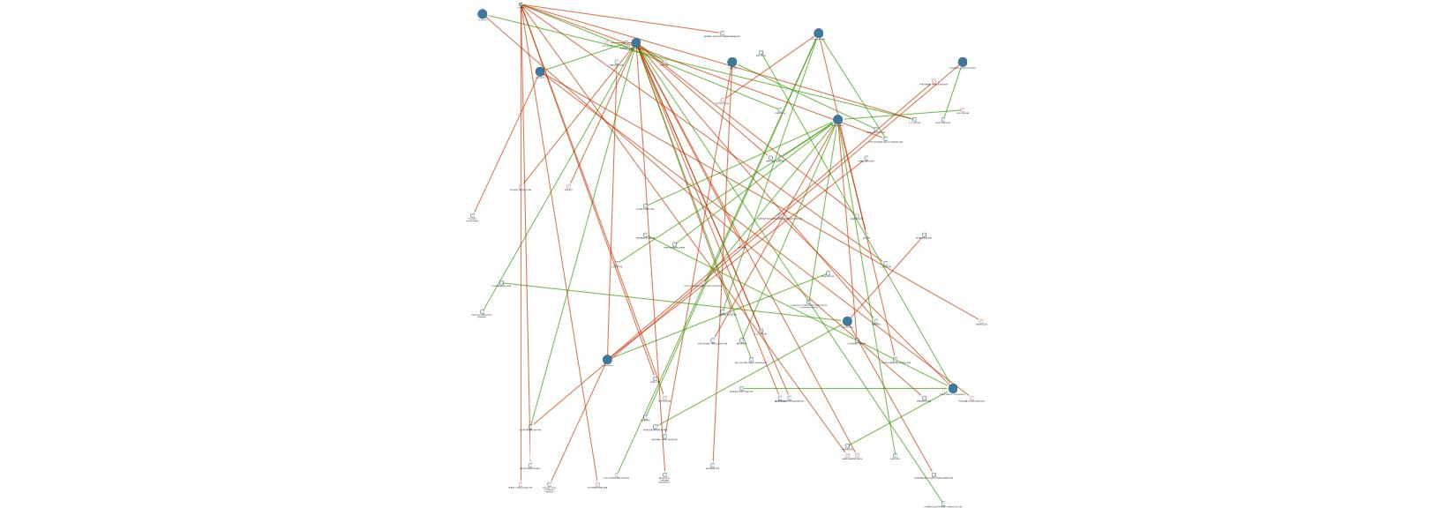

*Réseau des sommets de distance 1*

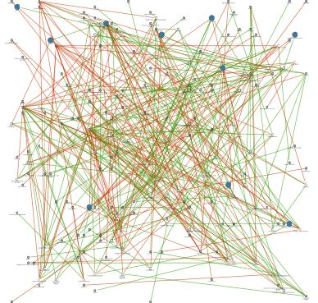

*Réseau de sommets de distance 2*

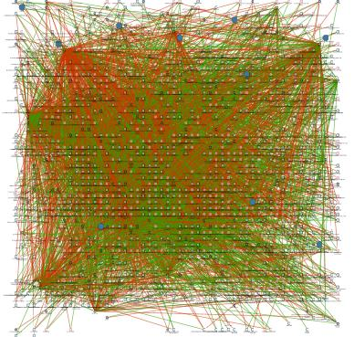

*Réseau de sommets de distance 3*

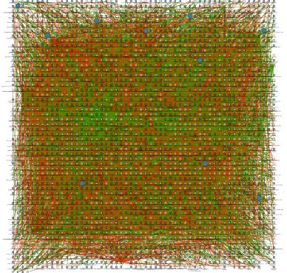

*Réseau de sommets de distance 4*

**12. Filtrer un réseau**

**► Clonez le graphe**

**► Supprimez les 7 métabolites de plus fort degrés**

**La densité d'un graphe peut être calculée comme le rapport entre le nombre de sommets et le**

**nombre d'arêtes du graphe.**

**► Quelle est la densité du graphe : avant suppression des sommets ? Après suppression des**

**sommets ?**

AVANT : 2974/6603 = 0.45040133272

APRES : 2967/4640 = 0.63943965517

La suppression des sept métabolites de plus fort degrés entraine la baisse du nombre d’arêtes et donc la densité du graphe.

**► Faites le même travail que la question 11 sur le graphe filtré.**

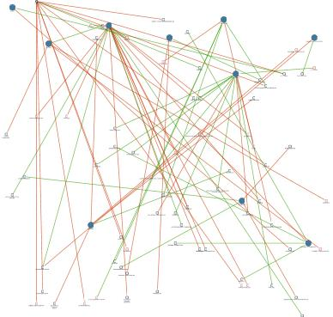

*Réseau de sommets de distance 1 filtrés*

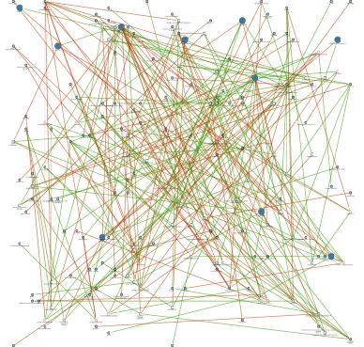

*Réseau de sommets de distance 2 filtrés*

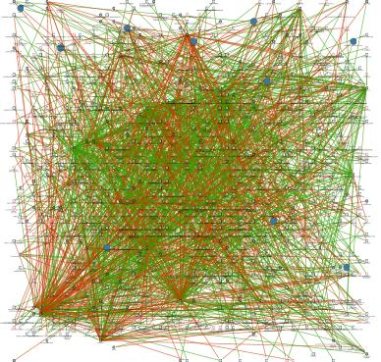

*Réseau de sommets de distance 3 filtrés*

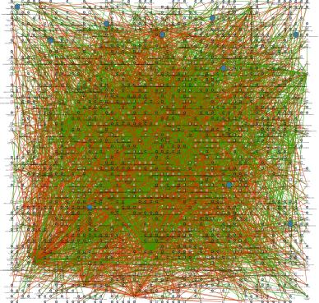

*Réseau de sommets de distance 4 filtrés*